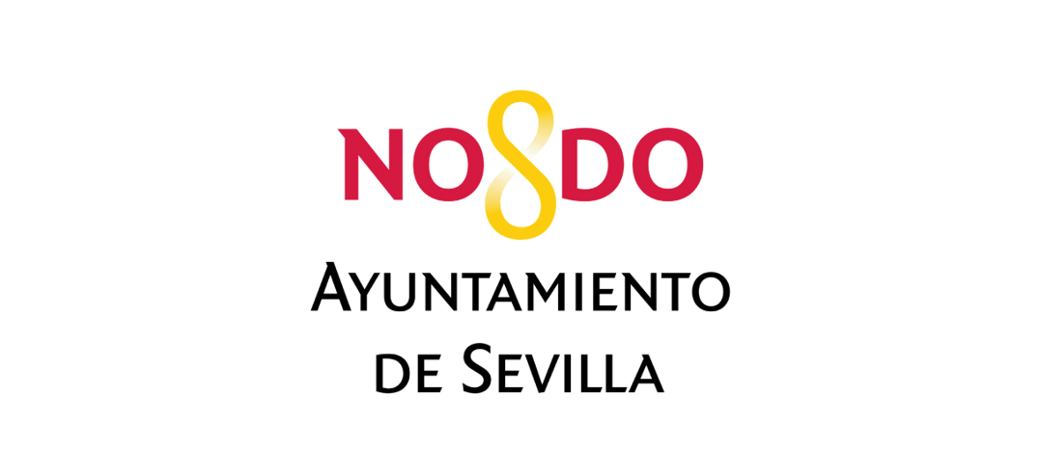 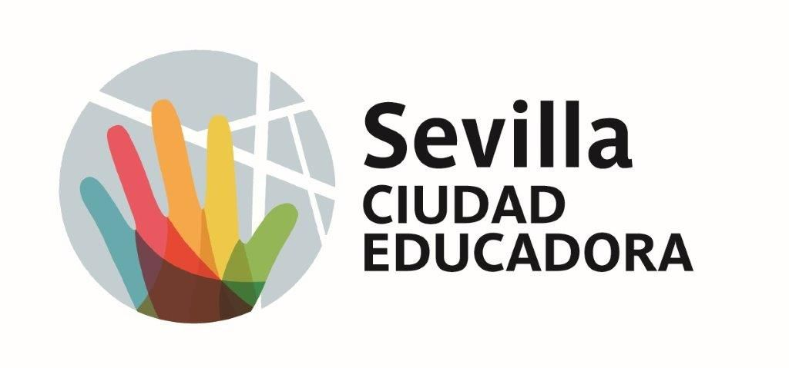 DELEGACIÓN DE EDUCACIÓN

PROGRAMA DESCUBRIENDO LOS VALORES DE LA CIUDAD EDUCADORA
30 N DIA INTERNACIONAL DE CIUDADES EDUCADORAS

Delegacion de Educacion del Ayuntamiento de Sevilla
El Programa Descubriendo los Valores de la Ciudad Educadora es una apuesta educativa novedosa en la Delegacion de Educacion del Ayuntamiento de Sevilla para la asimilación de los valores de la carta de ciudades educadoras
con herramientas como el deporte, el yoga, la arteterapia y la música.

Hasta 650 escolares participan en este programa llevando los principios de la carta de Ciudades Educadoras a 17 centros educativos ; 7 CEIP , 8 CPD - 4 de ellos de ED. Especial y 2 C Educacion Especial del municipio de Sevilla. 30 Talleres conforman esta oferta educativa dirigida a los a escolares de 4º de curso de Educación Primaria, 5º curso de Educación Primaria y Educacion Especial de los centros educativos públicos y privados de la ciudad de Sevilla que se desarrollan en los propios centros educativos durante la semana del 22 al 26 de noviembre antesala de la celebración del 30 N Dia Internacional de Ciudades Educadoras bajo el lema “La ciudad Educadora no deja a nadie atrás”.

Tipologia de talleres.

TALLER 1. DEPORTES CON LOS SENTIDOS Y LA DIVERSIDAD.
Sensibilización a través del deporte para la educación en la diversidad y convivencia pacifica.
Esta actividad se trabaja utilizando el deporte como herramienta de adquisición de valores. La actividad se divide en postas (QUE COMPONEN LOS CINCO SENTIDOS) y cada una de ellas se dedica a un tema relacionado con la diversidad social y la interculturalidad.

TALLER 2. DIBUJANDONOS ENTRE VALORES CON ARTETERAPIA.
Actuaciones educativas para la ciudadanía a través de la mejora del conocimiento consciente de los valores del individuo y de su entorno cercano.
1 parte descripción del individuo sobre el aura de su contorno. COMO ME VEO valores
2 parte descripción del individuo por los demás en positivo. COMO ME VEN valores
TALLER 3. YOGUEANDO EN LA IGUALDAD.
Sensibilización para la igualdad y la tolerancia, tomando como protagonista la educación desde la calma y la paz en el ámbito educativo.
Herramienta educativa: Yoga
Distribución en el aula de forma diáfana trabajando los valores de diversidad, tolerancia, igualdad y diversidad
TALLER 4. BAILANDO EN LA DIVERSIDAD EN EL BOSQUE DE INSTRUMENTOS
Educación para la ciudadanía, para la igualdad, diversidad, solidaridad y convivencia pacifica.
Sensibilización a través de la rítmica y percusión en los que los participantes serán los protagonistas y se orientarán a las siguientes temáticas a la vez que jugamos que viajamos por el bosque de instrumentos del mundo. (Cajones, darbuka, Jambe, handpan, percusión latina, africana, udu, digerido,…cortinillas).
- - Los participantes educan con y para la igualdad
- - Los participantes educan con y para la diversidad.
- - Los participantes educan con y para la educación emocional

DIA INTERNACIONAL CIUDADES EDUCADORAS.

Para la celebración del 30 N esta programada una Gymkhana para 200 escolares. Con esta actividad de aprendizaje-lúdico queremos afianzar en los escolares los valores recogidos en la carta de ciudades educadoras como pilares para una sociedad más equitativa e inclusiva.
Ahora más que nunca, Sevilla, Ciudad Educadora debe estar al lado de la población que más apoyo necesita para que la recuperación tras la pandemia sea inclusiva. Para ello, será preciso reforzar la acción municipal a la luz de valores de la Carta, es decir la igualdad de oportunidades, la inclusión, el progreso social y el crecimiento sostenible.

- TIPOLOGIAS DE LAS ACTIVIDADES QUE CONFORMAN LA GYMKHANA.
Las distintas actividades a desarrollar tendrán como eje central la igualdad de oportunidades, que articulará y conectará con los valores de la carta de ciudades educadoras.

1. EL DERECHO A LA CIUDAD EDUCADORA
Actividades de sensibilización y concienciación relacionadas con la educación inclusiva a lo largo de la vida, diversidad y no discriminación, Equidad y Tolerancia.
(Principio 1, 2,3 de la CE)

2. DIÁLOGO INTERGENERACIONAL.
Actividades orientadas a la realización de iniciativas cívicas cuyo valor consiste en su carácter intergeneracional y el aprovechamiento mutuo de las respectivas capacidades, vivencias y valores propios de distintas edades. Actividades para la promoción del asociacionismo y el voluntariado.
(Principio 5, 19 de la CE)

3. EDUCACIÓN EN INCLUSIÓN Y COHESIÓN SOCIAL.
Actividades de sensibilización y concienciación sobre las causas de la pobreza y desigualdad en el mundo, solidaridad y corresponsabilidad.
Actividades para una ciudadanía que respete las diferencias culturales, de edad, aspecto físico, etnia, orientación sexual...
(Principio 17 de la CE)

4. CONOCIMIENTO DE LA CIUDAD.
Actividades de descubrimiento de la ciudad como bibliotecas, patrimonio, parques y conocimiento de iniciativas culturales. Relacionadas con el acceso a la cultura y a la información. “No dejar a nadie atrás” (Principio 4,7CE)

5. EDUCACIÓN SOSTENIBLE
Se desarrollarán actividades relacionadas con nuestro entorno natural, los recursos naturales, la flora, la fauna y la interconexión entre todo ello y nosotros los seres humanos. Importancia de e querer, cuidar y proteger nuestro entorno.
(Principio 13)

6. EDUCACION PARA UN ESPACIO PÚBLICO HABITABLE
Actividades de sensibilización y concienciación en la ordenación del espacio publico atendiendo a las necesidades de accesibilidad, juegos, cuidados, salud, encuentros, seguridad y la conciliación de la vida personal y familiar.
(Principio 11).

7. EDUCACIÓN EN HABILIDADES SOCIALES.
Las actividades irán encaminadas a proporcionar herramientas a los escolares para poder afrontar mejor la solución de conflictos y concienciarlos.

Temporalidad y desarrollo: martes 30 de noviembre 2021 de 09:00h a 14:00h.
El acto contará con la presencia del Sr. Alcalde, Delegada de Educacion y otras personalidades y profesionales del Ayuntamiento de Sevilla. Durante el acto se procederá a la declaración institucional del dia Internacional con la lectura del manifiesto de la carta de CE.

